ĐỀ THI HỌC KÌ I MÔN LỊCH SỬ LỚP 9
THỜI GIAN 45 PHÚT
I: TRẮC NGHIỆM (3đ):
A. (1đ): Khoanh tròn vào chữ cái đầu câu đúng nhất 1đ
Câu 1: (0.25đ) Năm 1949 Liên Xô đã diễn ra một sự kiện quan trọng đó là:
a. Kế hoạch 5 năm hoàn thành b. Liên Xô chế tạo thành công bom nguyên tử
c. Câu a, b đúng d. Câu a, b sai
Câu 2: (0.25đ) Châu nào sau đây được ví là lục địa bùng cháy?
a. Châu Phi b. Châu Á
c. Châu Mĩ La Tinh d. Châu Âu
Câu 3: (0.25đ) Mục đích ra đời của khối quân sự Đông Nam Á (SEATO) là:
a. Đầy lùi phong trào cách mạng ở Đông Nam Á
b. Ngăn chặn CNXH lan xuống khu vực ĐNA
c. Mĩ xâm lược Đông dương
d. Cả ba câu đều đúng
Câu 4: (0.25đ): Những khó khăn mà châu Phi phải đối mặt từ những năm 80 của thế kỉ XX cho đến nay:
a. Tình trạng đói nghèo, lạc hậu c. Nội chiến, mâu thuẫn sắc tộc
b. Dịch bệnh, nợ nước ngoài d. Cả ba câu đều đúng
B. (1đ): Nối tên các sự kiện ở cột A với B cho đúng
A |  | B
17 quốc gia ở châu Phi giành được độc lập |  | Ngày 01/10/1949
Nước cộng hòa nhân dân Trung Hoa ra đời |  | Ngày 01/01/1959
Cách mạng Cu Ba giành thắng lợi |  | Tháng 7/1995
Việt Nam gia nhập ASEAN |  | Năm 1960
C.(1đ): Hoàn thành câu sau
Trước chiến tranh thế giới II Đông Nam Á là……………….. của chủ nghĩa ……………… sau …………………………….. hàng loạt các nước nổi dậy giành chính quyền. Nhưng sau đó các nước………………….. trở lại xâm lược.
II: TỰ LUẬN (7đ)?
Câu 1 (2đ) Nêu những thành tựu về kinh tế, ngoại giao của Trung Quốc từ 1978 đến nay?.
Câu 2 (2đ) Mục tiêu và nguyên tắc hoạt động của hiệp hội các nước Đông Nam Á?
Câu 3 (3đ): Nét nổi bật cảu Mỹ La Tinh từ 1945 đến nay? Vì sao nói Cu Ba là hòn đảo anh hùng?

ĐÁP ÁN VÀ BIỂU ĐIỂM.
I: TRẮC NGHIỆM (3đ) mỗi câu đúng (0.25đ):
A: Khoanh tròn câu trả lời đúng nhất: Câu 1 b; Câu 2 c, Câu 3 d; Câu 4d
B:
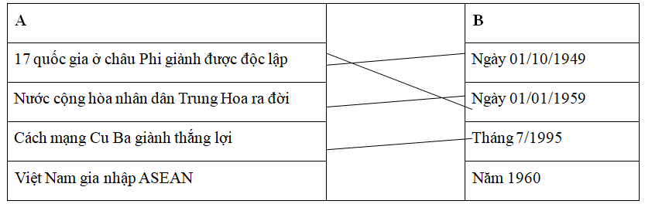
C. Hoàn thành câu sau
Trước chiến tranh thế giới II Đông Nam Á là thuộc địa của chủ nghĩa đế quốc sau chiến tranh thế giới thứ II. Hàng loạt các nước nổi dậy giành chính quyền. Nhưng sau đó các nước đế quốc trở lại xâm lược.
Câu 1: (2đ):
- Thành tựu:
Kinh tế tăng trưởng nhất thế giới 9,6% năm
- Tiềm lực kinh tế đứng thứ 7 thế giới
- Đời sống nhân dân được cải thiện
- Đối ngoại
- Địa vị trên trường quốc tế nâng cao
- Bình thường hóa quan hệ với Liên Xô, Mông cổ, Việt Nam.
- Mở rộng quan hệ hợp tác
- Thu hồi Hồng Kong và Ma Cao
Câu 2 (2đ)
- Mục tiêu hoạt động
- Phát triển kinh tế, văn hóa, thông qua sự hợp tác, ổn định giữa các nước thành viên.
- Nguyên tắc hoạt động
- Tôn trọng chủ quyền và toàn vẹn lãnh thổ
- Không can thiệp vào công việc nội bộ của nhau
- Giải quyết tranh chấp bằng hòa bình
- Hợp tác phát triển có kết quả
Câu 3: (3 điểm)
- Nét nổi bật (2đ)
- Nhiều nước giành được độc lập từ thập niên đầu thế kỉ XX: Nhưng lại trở thành sân sau của Mĩ
- Sau chiến tranh thế giới thứ II cách mạng ở Mỹ La Tinh có nhiều biến chuyển
+ Thập niên 60 của thế kỉ XX một cao trào cách mạng bùng nổ ở Mỹ La Tinh với mục tiêu là thành lập các chính phủ dân tộc, dân chủ và tiến hành cải cách tiến bộ, nâng cao đời sống nhân dân
+ 1959 cách mạng Cu Ba giành thắng lợi
- Vì sao nói (1đ)
- Cu Ba là một hòn đảo nhỏ nằm sát nách một nước đế quốc hung hãn là nước Mĩ mà vẫn hiên ngang giành được độc lập đi lên chủ nghĩa xã hôi. Là ngọn cờ đầu trong phong trào giải phóng dân tộc ở Mĩ La Tinh

